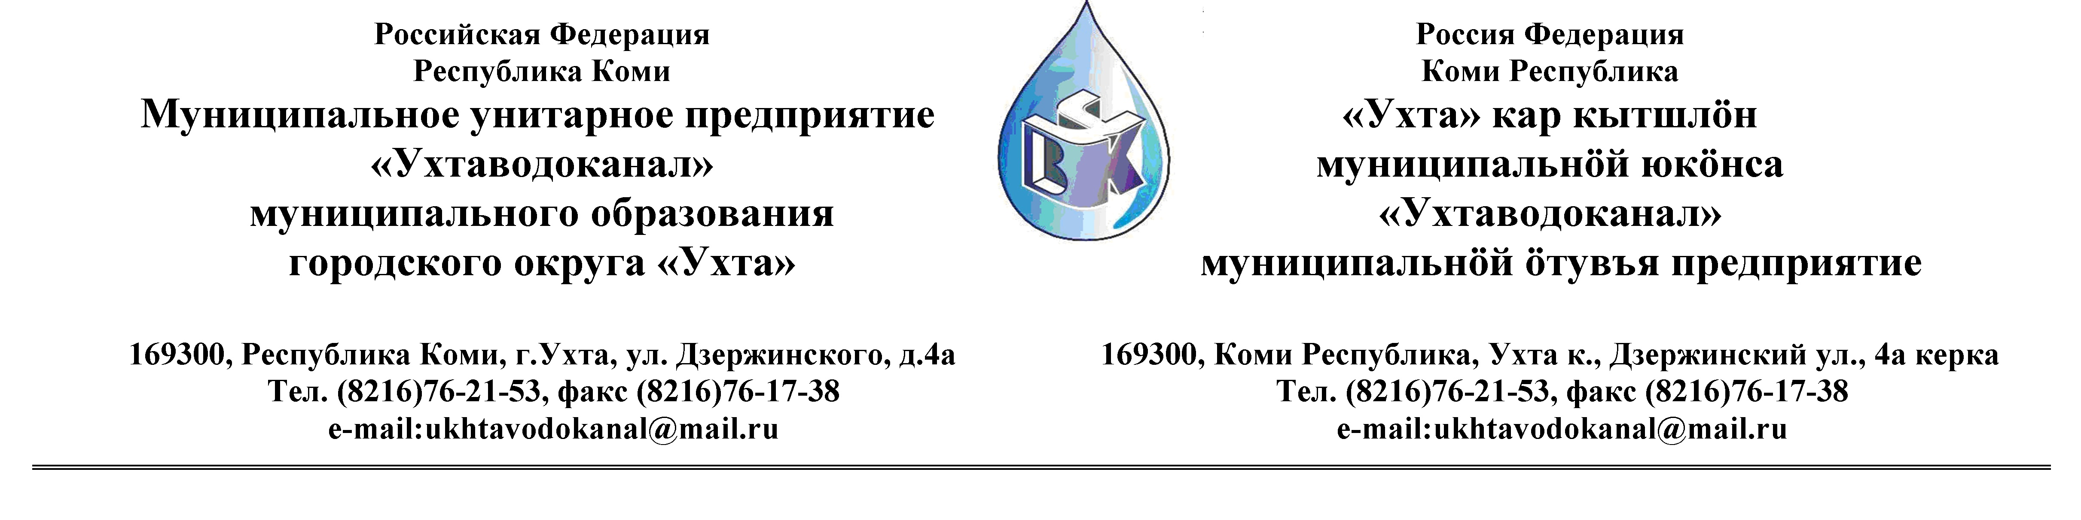Протокол № 78/03-2013
Заседания Комиссии по проведению закупок товаров, работ и услуг
в МУП «Ухтаводоканал» подведение итогов запроса котировок.

от «20» марта 2013 года г. Ухта, Р.К
«15» час. 00 минут ул. Дзержинского, дом 4А,
3 этаж, конференц-зал

Наименование закупки: поставка извести хлорной

Заказчик: Муниципальное унитарное предприятие «Ухтаводоканал»
Муниципального образования городского округа «Ухта»
Состав комиссии:

Председатель – П.П.Артемьев, заместитель директора - начальник управления эксплуатации, ремонта сетей и сооружений;
Заместитель председателя – О.И. Курбанова, заместитель директора по экономике и финансам;
Секретарь – Т.В. Петрова, инженер Службы учета и реализации

Члены комиссии:
Т.А. Филиппова – заместитель директора-главный инженер;
Ю.А.Басова – начальник планово-экономического отдела;
А.Н. Бобрешов – начальник юридического отдела;
О.В. Душина – начальник производственно-технического отдела.
Н.Б.Скрябина – главный бухгалтер - начальник ОБ и НУ;
Л.И. Онофрей – начальник отдела логистики

На заседании присутствуют:

Председатель – П.П.Артемьев, заместитель директора - начальник управления эксплуатации, ремонта сетей и сооружений;
Заместитель председателя – О.И. Курбанова, заместитель директора по экономике и финансам;
Секретарь – Т.В. Петрова, инженер службы учета и реализации
Члены комиссии:
Т.А. Филиппова – заместитель директора-главный инженер;
Ю.А.Басова – начальник планово-экономического отдела;
А.Н. Бобрешов – начальник юридического отдела;
О.В. Душина – начальник производственно-технического отдела;
Н.Б.Скрябина – главный бухгалтер - начальник ОБ и НУ;
Л.И. Онофрей – начальник отдела логистики

Кворум имеется, Комиссия по проведению закупок товаров, работ и услуг МУП «Ухтаводоканал» правомочна.

Повестка дня: Подведение итогов заявки запроса котировок цен в
электронной форме на право заключения Договора поставки извести хлорной

1. В соответствии с Федеральным Законом № 223-ФЗ от 18.07.2011 года «О закупках товаров, работ, услуг отдельными видами юридических лиц», Приказами МУП «Ухтаводоканал»: № 66-О от 11.03.2012 года «О введении в действие Положения «О порядке проведения закупок для нужд МУП «Ухтаводоканал» и № 0416-А от 27.12.2012 года «Об утверждении «Плана закупа товарно-материальных ценностей на 2013 год», 13 марта 2013 г. было размещено на сайтах http://ukhtavodokanal.ru и www.zakupki.gov.ru Извещение № 28/02-2013 «О проведении открытого Запроса котировок цен в электронной форме на право заключения Договора поставки извести хлорной». Дата окончания приёма Заявок от Участников в запросе котировок цен в электронной форме 14 марта 2013 года в 12 час. 00 мин. Рассмотрение документации (вскрытие конвертов с заявками) 18 марта 2013 г., подведение итогов 20 марта 2013 г. в 15 час. 00 мин.
2. Рассмотрев и оценив заявку участника закупок на право заключения договора поставки извести хлорной с ООО Компания «ЦентрСнаб», Комиссия признала его победителем.
3. Протокол заседания Комиссии по проведению закупок товаров, работ и услуг в МУП «Ухтаводоканал» составлен в 1-м экземпляре на 2-х листах, остаётся на хранении в МУП «Ухтаводоканал» и подлежит опубликованию на сайтах «Заказчика» http://ukhtavodokanal.ru и www.zakupki.gov.ru.

